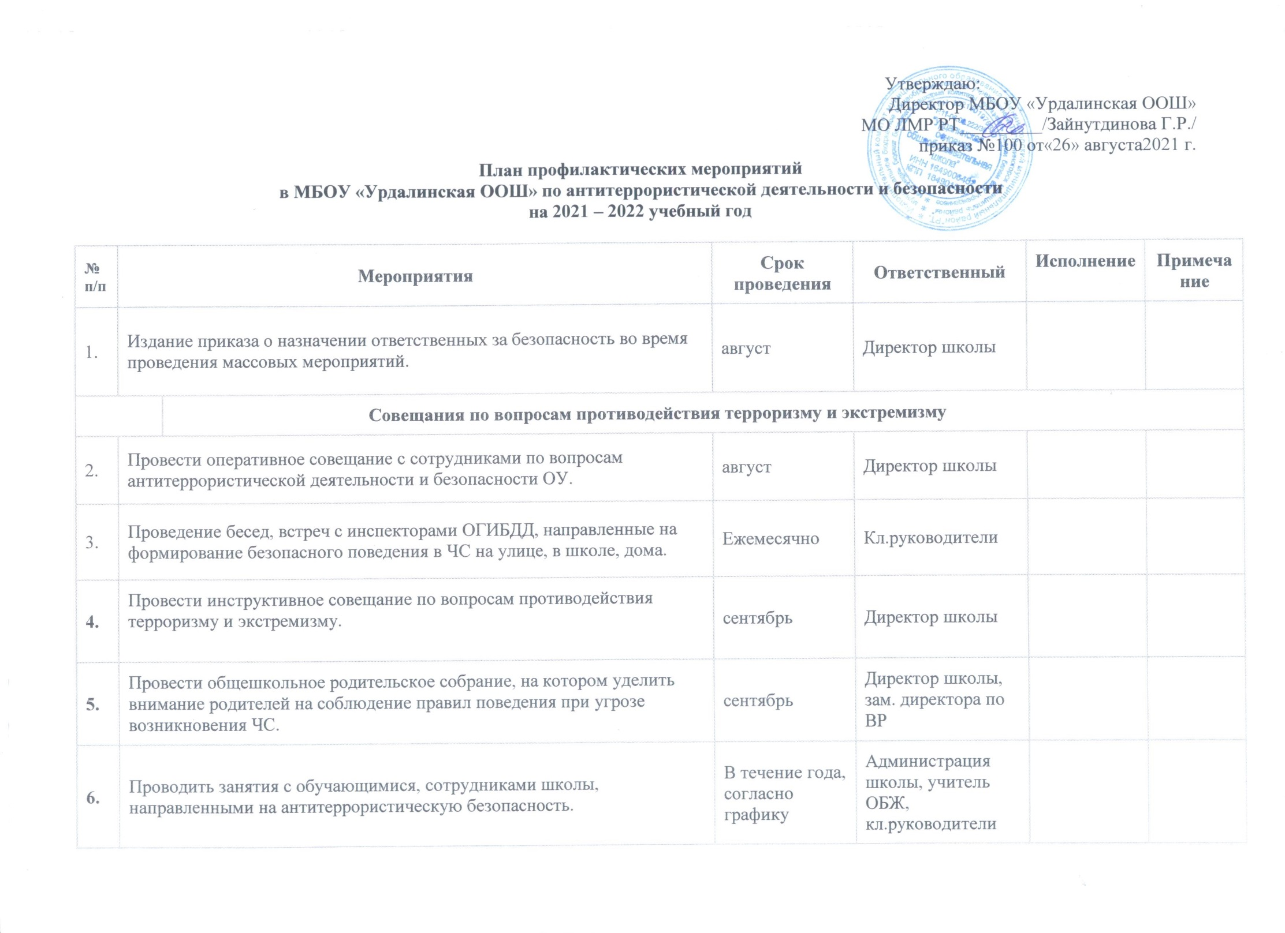

7. | Проводить классные часы по вопросам безопасного поведения при угрозе возникновения ЧС. |  | В течение года | Кл.руководители
8. | Проводить обновление классных уголков безопасности обучающихся. |  | В течение года | Кл.руководители
9. | Провести родительские собрания на тему «Антитеррор» |  | В течение года | Администрация школы, кл.руководители
10. | Провести совещание с педагогическим коллективом на тему: «Действия обучающихся и сотрудников при возникновении ЧС и ЭС». |  | январь | Директор школы
 |  | Инструктажи, практические занятия, тренировки и учения
11. | Проведение учебных тренировочных эвакуаций обучающихся и сотрудников школы. |  | Ежемесячно, согласно графику | Администрация школы, учитель ОБЖ
12. | Провести инструктаж с сотрудниками школы по сохранению жизни и здоровья детей во время ЧС |  | сентябрь | Директор школы
13. | Провести инструктаж для сотрудников по правилам поведения при угрозе совершения террористического акта и во время возникновения стихийного бедствия |  | ноябрь  март  май | Администрация школы, учитель ОБЖ
14. | Провести практическое занятие с сотрудниками школы на тему: «Вас взяли в заложники». |  | декабрь | Администрация школы, учитель ОБЖ
15. | Проведение инструктажа по организации мер безопасности при проведении массовых внеклассных мероприятий |  | В течение года | Кл.руководители
16. | Провести инструктаж с сотрудниками школы по сохранению жизни и здоровья детей во время ЧС |  | январь | Администрация школы
17. | Проведение «Дня защиты детей» |  | апрель | Зам. директора по ВР
18. | Доработка паспорта безопасности школы |  | В течение года | Администрация школы
19. | Выполнение приказов по ОУ и принятие мер по антитеррористической деятельности |  | В течение года | Администрация школы
20. | Введение КПР и охраны в школе |  | сентябрь | Директор школы
21. | Усиление системы пропуска, как в здание школы, так и на территорию |  | В течение года | Техперсонал и сторожа
22. | Информирование своевременно обо всех нестандартных ситуациях в соответствующие службы и Управление образования |  | систематически | Охрана,  дежурный учитель
23. | Проведение бесед, классных часов и прочих мероприятий по усилению бдительности обучающихся и сотрудников во время возникновения угрозы ЧС и ЭС |  | систематически | Зам. директора по ВР, кл.руководители
 |  | Мероприятия по осуществлению контроля
24. | Осуществление ежедневного контроля контрольно-пропускного режима в школе |  | ежедневно | Техперсонал. сторожа
25. | Введение ежедневного обхода здания школы, территории, осмотр подвальных и чердачных помещений, запасных выходов |  | ежедневно | завхоз, сторожа
 |  | Мероприятия по подготовке методических материалов (инструкций, памяток, планов проведения учебных тренировок, учений и т.д.)
26. | Разработка методической базы школы по противодействию терроризму и экстремизму |  | В течение года | Администрация школы

